Créer une autorité de certification avec un SNS Stormshield

Création de la CA
A partir du menu OBJETS > Certificats et PKI :
- cliquez sur le bouton Ajouter
- puis renseignez les propriétés de l'autorité de certification :
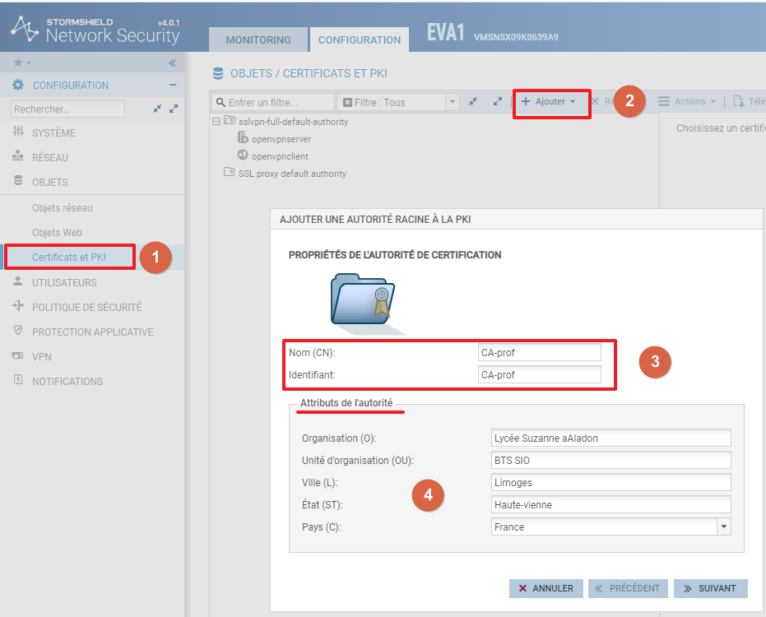
- dans l'écran suivant renseignez le mot de passe de l'autorité :
Ce mot de passe est important car nécessaire à la signature des certificats. En cas de perte il ne peut être récupéré.
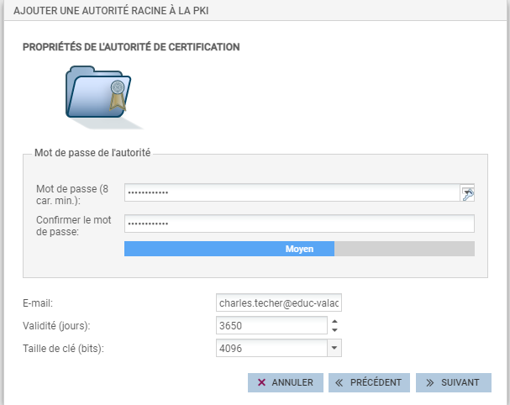
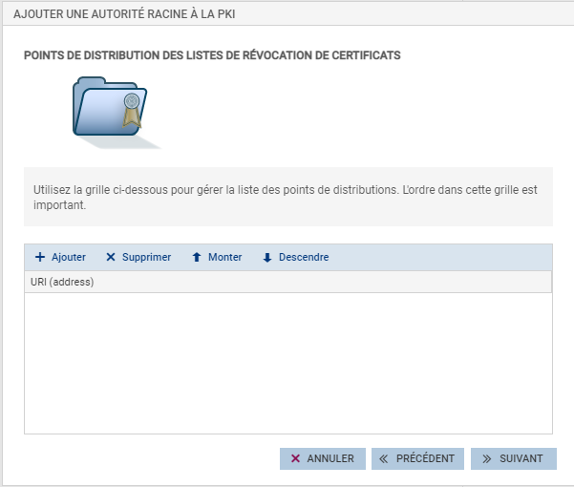
- pour l'instant de précisez pas de point de distribution :
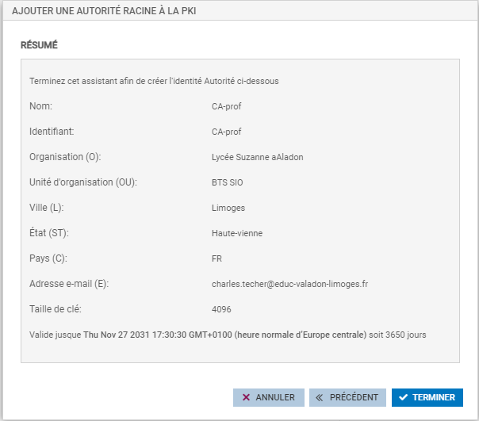
- vérifiez vos informations avant de valider la création de l'autorité de certification

Définir la nouvelle CA comme CA par défaut
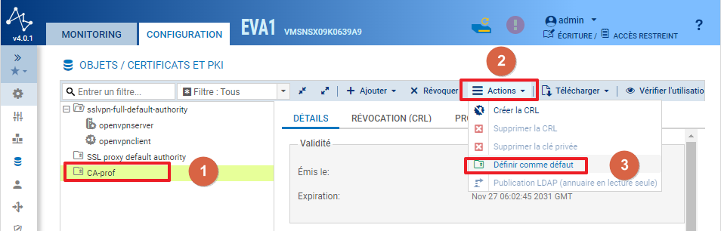
Sélectionnez la nouvelle CA et dans le menu Actions choisissez de la définir comme CA par défaut

Retour Accueil Stormshield
- Stormshield

